Information Technology Solutions

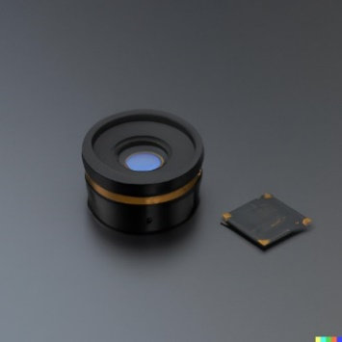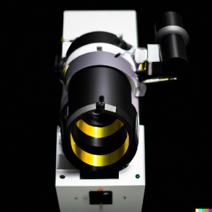

Kuantum Nokta (KN) tabanlı SWIR (Short-Wave Infrared) kameralar, modern görüntüleme teknolojilerinde önemli bir yere sahiptir. Bu kameralar, özellikle düşük ışık koşullarında çalışma gerektiren uygulamalarda ve belirli dalga boylarında görüntüleme yapılması gereken alanlarda büyük avantajlar sunar. KN tabanlı SWIR kameralar, geniş spektral aralıkları, yüksek duyarlılık seviyeleri, düşük gürültü seviyeleri ve yüksek çözünürlük gibi özelliklere sahiptir. Bu özellikler, güvenlik, tarım, tıp, sanayi ve araştırma gibi çeşitli endüstrilerde kullanımlarını artırmaktadır. KN tabanlı SWIR kameralar, geleneksel InGaAs tabanlı kameralara kıyasla daha yüksek performans ve daha geniş bir kullanım alanı sunarak, bilimsel araştırmalardan endüstriyel uygulamalara kadar geniş bir yelpazede önemli bir rol oynamaktadır. Bu kameralar, görünür ışığın ötesindeki bilgileri yakalama ve analiz etme yetenekleri sayesinde, görüntüleme teknolojilerinin sınırlarını genişletmekte ve daha detaylı, net ve bilgilendirici görüntüler elde edilmesini sağlamaktadır. Kuantum Nokta tabanlı SWIR kameraların önemi, ilerleyen dönemlerde daha da artması beklenen teknolojik gelişmeler ve uygulama alanlarının genişlemesiyle birlikte giderek daha fazla tanınacak ve benimsenecektir.

Otonom Araçlar

Kuantum Nokta (KN) tabanlı SWIR kameralar, otonom araç teknolojilerinde kullanılarak araçların çevresel algılama ve görüntü işleme yeteneklerini geliştirir. Gece görüşünde yüksek performans sağlayarak güvenli ve etkili bir sürüş deneyimi sunmayı destekler.

Savunma Sanayi

Düşük ışık koşullarında etkili bir şekilde çalışabilir ve gelişmiş görüntüleme yetenekleri sunar. Savunma amaçlı uygulamalarda, askeri araçların gece görüş kabiliyetini artırmak, hedef tespiti ve izleme yapmak, gizli nesneleri tespit etmek gibi önemli roller üstlenir. Ayrıca, sınır güvenliği, gece gözetimi ve keşif operasyonları gibi alanlarda da kritik bir rol oynayarak, savunma sanayinde gelişmiş teknolojik çözümler sunar.

Kalite Kontrol

Sanayi alanında kalite kontrol süreçlerinde SWIR kamera sistemleri aktif rol oynamaktadırlar. Üretim hatlarında görünmeyen kusurları tespit etmek, sızıntıları kontrol etmek veya yüzeylerdeki eksiklikleri belirlenebilir.

Düşük Maliyet: Kuantum Nokta (KN) tabanlı SWIR kameralar, InGaAs tabanlı SWIR kameralara kıyasla daha ekonomik bir seçenek sunmaktadır. KN tabanlı kameraların üretim maliyetleri düşük olduğundan, daha uygun fiyatlarla kullanıcıların erişimine sunulabilmektedir.

Daha geniş spektral aralık: KN tabanlı SWIR kamera sistemleri, genellikle 900 ila 2200 nanometre (nm) arasındaki geniş bir spektral aralığı kapsayabilir. Bu, daha geniş bir dalga boyu aralığında görüntü elde etmek için kullanılabilir ve daha fazla uygulama alanı sunabilir.

*Yüksek çözünürlük: KN tabanlı kamera sistemleri, yüksek çözünürlük seviyeleri sunabilir. Bu, daha ayrıntılı görüntüler elde etmek ve daha fazla bilgi yakalamak için avantaj sağlar.*

*Daha geniş çalışma sıcaklık aralığı: KN tabanlı sistemler genellikle daha geniş bir çalışma sıcaklık aralığına sahiptir. Bu, çeşitli uygulamalarda daha esnek kullanım sağlayabilir ve zorlu ortamlarda daha iyi performans gösterebilir.*

Kuantum Nokta Tabanlı Kızılötesi (SWIR) Kamera Sistemleri

**Proje Başlığı:** Kuantum Nokta Tabanlı Kızılötesi (SWIR) Kamera Sistemleri

***Proje Amacı***

Otonom arabalar, savunma sanayi, kimlik/parola tanımlama, sanal ve artırılmış gerçeklik, esnek ve giyilebilir teknolojiler gibi alanların hayatımıza girmesiyle Short-wave infrared (SWIR) alanında çok daha hassas görüntüleme sensörlerine olan ihtiyaç ve ilgi artmaktadır. Bu açıdan değerlendirildiğinde günümüz InGaAs teknolojisinin artan talebi karşılamakta pasif kaldığı görülmektedir. Yüksek üretim/hammadde maliyeti, sınırlı kaynaklar ve uzun süren üretim koşulları gibi dezavantajların yanı sıra bu teknoloji, düşük çözünürlük ve hibridizasyon işlemi safhasında karşılaşılan problemleri de içermektedir.

Bunlara karşın, PbS kuantum noktalar, kurşun bazlı oldukları için temin edilebilmesi kolay, ucuz, monolitik olarak tek seferde entegre devrelere kaplanabilmekte ve yüksek verimliliklerde çalışabilmektedirler. Bu sebeple PbS kuantum noktaları, yeni nesil, düşük maliyetli ve yüksek çözünürlüklü görüntüleme sensörlerinin üretiminde öne çıkmaktadır. Bu alanda etkin rol oynayan az sayıda yabancı start-up firması bulunmakta ama ülkemiz dahilinde böyle bir girişim bulunmamaktadır. Markette hali hazırda var olan bu yabancı start-up firmalar ise sanayi perspektifinde endüstriyel çoklu üretim kabiliyetine sahip değillerdir ve bu yüzden beklenen etkiyi dünya pazarında henüz yaratamamışlardır.

Ek olarak 2022 yılı itibariyle dünyada 322 milyon dolarlık bir pazara sahip olan kısa dalga boylu kızılötesi görüntüleme sistemlerinin, 2030 yılında pazar payının 2.9 milyar dolara çıkması öngörülmektedir.

Bu bağlamda projemizde maliyet odaklı, endüstriyel çoklu üretime uygun ve rekabetçi kuantum nokta tabanlı SWIR kamera sistemleri üretmeyi hedeflemekteyiz. Böylece geniş uygulama alanlarına sahip olan SWIR kamera sistemlerinin üretimini mümkün kılacak ve pazar değeri yüksek bir ürün ortaya çıkarılacaktır.

**Projenin Yenilikçi Yönü:**

Silisyum dedektörler günümüzde ROIC altlıklara doğrudan entegre edilebilmelerine rağmen, sadece 1.1 µm ve altındaki dalga boylarına tepki verebilmeleri sebebiyle genellikle görünür bölgede görüntüleme yapabilen dedektörlerde kullanılmaktadır. Diğer yandan III-V grubu InGaAs, HgCdTe, InSb ve Ge temelli foto dedektörler sergiledikleri performans ve teknolojinin geldiği olgunluk seviyesi sebebiyle kızılötesi ışığın NIR ve SWIR bölgesindeki görüntüleme teknolojisine hükmetmektedir. Ancak bu teknolojinin özellikle maliyete etki eden yönleri, kullanım alanlarının büyük bütçeli askeri, endüstriyel vb. alanlarla kısıtlanmasına sebep olmuştur. III-V grubu filmler, tekli kristal yapısında, epitaksi yöntemi ile büyütülmektedir. Bu kristal filmlerin yine, filmin kristal yapısı ile uyumlu kristal altlıklara büyütülmesi gerekmektedir. Dolayısıyla epitaksi yöntemi ile büyütülen filmler silisyum tabanlı ROIC tabanlara doğrudan entegre edilememektedirler. Üretilen dedektörlerin ROIC tabanlara entegre edilebilmesi için ters-çevir bağla (flip-chip bonding) prosesi gerekmektedir. Bütün bu gereksinimler, III-V grubu dedektörlerin üretimini yüksek maliyetli hale getirmektedir. Ayrıca, dedektör ve ROIC taban birleştirilirken kullanılan indiyum tümsekleri piksel boyutunun belli bir sınırın altına inmesini engeller ve çözünürlüğü sınırlandırır.

Kuantum noktaların (KN) üretimi konusunda son yirmi yıldaki gelişmeler ve optoelektronik aygıtlara uygulanması, bu alandaki kısıtlamalara önemli çözümler getirmiştir. KN’lerin görece düşük maliyetli hammaddeler kullanılarak solüsyondan doğrudan işlenebilmeleri (solution processable), maliyetin düşmesine ve kolay üretilmelerine olanak sağlamıştır. KN’lerin kızılötesi foto dedektörlere ışığı soğuran aktif katman olarak başarıyla uygulanabilmesi, maliyetin düşürülmesinin yanı sıra dedektörlerin ROIC tabanlara doğrudan entegre edilebilmelerini sağlamıştır. Bu durum, III-V grubu dedektörlerin neden olduğu pahalı malzeme ve ek proseslerin ortadan kalkmasını sağlamıştır. Böylece KN temelli kızılötesi dedektörlerin NIR-SWIR dedektörlere ihtiyaç duyulan birçok alanda kullanılmaları mümkün hale gelmiştir. Ayrıca yeni uygulamaların da yolu açılmıştır.

Fotodedektörlere uygulanan KN’ler arasında PbS KN’ler hammaddeye ulaşma kolaylığı ve atmosfer koşullarında kararlılıklarını uzun süre koruyabilmeleri açısında ön plana çıkmaktadır. Literatürde yapılan çalışmalar ve ticari ürünler büyük oranda PbS KN’ler üzerine yoğunlaşmıştır. KN’lerin organik çözücüler içerisinde kolloidal stabilitelerini koruyabilmeleri için yüzeylerinin uzun zincirli ligandlar ile pasivize edilmesi gerekmektedir. Ancak bu ligandlar, KN’ler film haline getirildiğinde iki KN arası mesafeyi artırarak elektriksel iletkenliği engellemektedirler. Dolayısıyla uzun zincirli ligandların kısa zincirli ligandlar ile değiştirilmesi gerekmektedir. Bu değişim işlemi şimdiye kadar literatürde iki yöntem ile gerçekleştirilmiştir: Katı fazda ligand değişimi ve sıvı fazda ligand değişimi. Birinci yöntem hazırlanan KN çözeltisinin (ink: mürekkep) katman-katman serilmesi ve her katmanda ligand değişimi yapılmasıyla gerçekleştirilir. İkinci yöntemde ise liganlar, KN’ler çözelti içerisindeyken değiştirilir ve tek seferde kaplama ile film haline getirilir.

Diğer bir yöntem literatürde son yıllarda geliştirilen doğrudan mürekkep elde etme yöntemidir. Bu yöntemde, oda sıcaklığında tek basamaklı enjeksiyon ile kısa zincirli inorganik ligandlar ile çevrili kuantum nokta çözeltisi elde edilmektedir. Bu yöntemin avantajı hızlı, ligand değişim adımı gerektirmeyen ve büyük ölçeklerde üretime uygun olmasıdır. Dolayısıyla, doğrudan mürekkep yöntemi ile üretilecek fotodedektörler endüstriyel ölçekte üretim açısından üstünlüklere sahiptir ve gelecek vaat etmektedir. Bununla birlikte, bu tip KN temelli foto dedektörlerin üretimi üzerine literatürde yeteri kadar çalışma yoktur ve henüz ticari ürün haline getirilmemiştir. Bu projede, üretilecek fotodiyot yapısına doğrudan sentez yöntemi ile üretilecek PbS-PbI2 KN’ lerin entegre edilmesi bir yenilik olarak projenin hedeflerinden biridir. Fotodiyot yapısında gerçekleştirilmesi hedeflenen diğer bir değişiklik ise elektron iletim katmanının PbS KN aktif katman üzerine hassas bir büyütme sağlayan elektron demeti ile buharlaştırma yöntemiyle büyütülmesidir.

Bu proje kapsamında, fotodedektörlerin kritik alt bileşeni olarak, CMOS ROIC altlıklara entegre edilebilir fotodiyotlar üretilecektir. Bunun için, 1 No’ lu patentte ve ilgili yayında yapılan çalışmadaki fotodiyot yapısı temel alınmakla birlikte, fotodiyot yapısında yenilikler amaçlanmaktadır. Bu yeniliklerden biri, literatürde son yapılan çalışmalarla gösterilen PbS-PbI2 KN’ lerin doğrudan sentezlenmesi (direct synthesis) ve aktif film katmanı olarak uygulanmasıdır. Bu yöntem, kısa zincirli ligandlar ile pasivize edilmiş PbS KN’ lerin önceki yöntemlere göre çok daha hızlı bir şekilde sentezlenmesini ve tek aşamada film olarak uygulanmasını sağlamaktadır. Doğrudan sentez yöntemi ile üretilen PbS KN’ lerin fotodedektörlere uygulanması ve aygıt performansı henüz literatürde açık bir noktadır. Bu çalışmada ayrıca, elektron iletim katmanının elektron demeti ile buharlaştırma yöntemiyle hassas bir şekilde doğrudan PbS KN film üzerine büyütülmesi hedeflenmektedir. Böylece, PbS KN aktif katman yüzeyine zarar vermeden bir kaplama yapılması ve proses adımının azaltılması amaçlanmaktadır.

**Tablo 1.** NIR-SWIR spektral aralıkta algılama yapabilen fotodiyotlara ait patent çalışmaları ve bu patentlerde verilen örnek fotodiyot yapıları sunulmuştur. Ek olarak, bu projede üretilmesi hedeflenen fotodiyot yapısı verilmiş, yapıda gerçekleştirilecek yenilikler koyu puntolarla vurgulanmıştır. 

|  |  |  |  |  |  |
| --- | --- | --- | --- | --- | --- |
| **No.** | **Patent Numarası** | **Fotodiyot Katmanları** | **Aktif Katman** | **Ligand Değişim Yöntemi** | **ROIC Entegrasyonu** |
| **1** | CN115411189A | NiOx/PbS-EDT KN/PbS-halojenür KN/C60/SnO2 | PbS-halojenür KN (SnCl2, PbCl2, PbBr2, PbI2) | Çözelti fazında ligand  değişimi | Entegre edilebilir |
| **2** | US20140225063A1 | MoO3/PbS CQD/C60/BCP/Al/Ag | PbS-bütilamin KN | Katı fazda  ligand değişimi | Entegre edilebilir |
| **3** | **Bu Proje** | HTL/PbS-halojenür KN/**ETL (e-beam)**/ITO | PbS-halojenür  (PbI2) | Çözelti fazında ligand değişimi  ya da  **Doğrudan mürekkep sentezi** | Entegre edilebilir |

Tablo 1’de de görüldüğü üzere CMOS üzerine entegre edilmesi planlanan fotodiyot yapısı hem literatürde yenilikçi bir tarafa sahip olacak hem de içerdiği prosesler sayesinde sanayi odaklı çoklu üretime uygun bir ürünün önünü açacaktır. Planlanan hedef doğrultusunda CMOS üzerine entegre edilmesi planlanan bu mimari, rekabetçi kuantum nokta tabanlı SWIR kamera sistemlerinin üretilmesini mümkün kılacaktır.

***Yapılan Ön Çalışmalar (Teknik)***

Yaptığımız çalışmalar neticisinde PbS Kuantum Noktalar schlenk-line teknikleri kullanılarak uzun zincirli oleat ligandlarına sahip olacak şekilde sentezlenmiştir. Sentezleri düzenli aralıklarla yapılmaya devam edilen PbS Kuantum nokta sentezlerimize ait karakterizasyonlar sonuçları figür 1 de paylaşılmıştır.

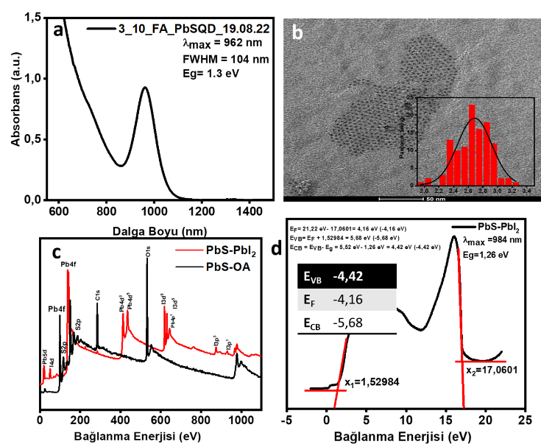

***Figür 1*** *Yaptığımız ön çalışmalar neticesinde sentezlenen PbS KN’lerine ait a) absorpsiyon spectrumu, b) TEM görüntüsü ve görüntü analizi (ölçek: 50 nm), c) XPS spektrumu ve d) UPS spektrumu.*

Figür 1A’da görüldüğü üzere üretilen KN’lerin soğurma değerleri bulunmuştur. Figür 1B’deki TEM görüntüsünde üretilen KN’lerin çapı ortalama 2.8 nm olduğu gözlemlenmiştir. Figür 1C‘de istenilen ligand değişiminin yapılabildiği saptanmıştır. Figür 5‘de üretilen PbS KN mürekkeplerinin bant aralığı 1.26 eV olarak hesaplanmıştır.

ODTÜ MEMS MERKEZİ bünyesinde yaptığımız çalışmalarda ise aktif olarak çalışabilen ITO alttaşlar üzerine yapılmış fotodiyot yapıları oluşturulmuştur. Bu fotodiyot yapıları hem normal sentez yöntemiyle hem de literatürde de yeni bir yöntem olarak yer alan doğrudan sentez yöntemiyle elde edilmiş kuantum noktalar üzerine ayrı ayrı yapılmıştır. Figür 2A da görüldüğü üzere ITO alttaşların kullanıldığı fotodiyot yapıları üzerinde piksel yapıları oluşturulmuş ve wire-bond işlemi uygulanarak elektriksel kontak almak mümkün kılınmıştır. Figür 2B ‘de gözüken monochromator yardımıyla yapılan aygıt üzerine 980 nm dalga boyuna sahip ışık düşürülüş olup fotodiyot aygıtının I-V karakteristiği ölçülmüştür. Figür 2C ‘de gözüktüğü üzere bu işlem iki tip kuantum nokta sentez yöntemiyle elde edilmiş ürün için yapılmıştır. İki türlü de sentezini yapabildiğimiz bu fotodiyot aygıtının tepkiselliği istenilen ölçülerde olduğu gözlemlenmiş planlanan optimizasyon çalışmaları ile de daha da iyileştirilmesi planlanmaktadır.

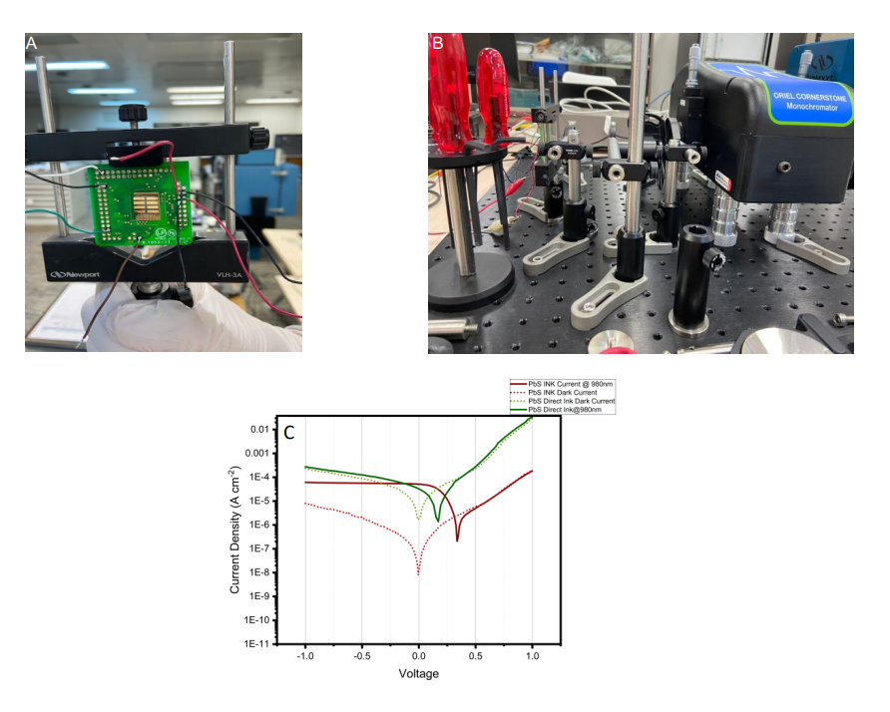

***Figür 2*** *a) Wire-bond yapılmış fotodiyot görüntüsü. b) Optik ölçüm esnasındaki fotodiyot ve istenilen dalga boyunda ışığın elde edildiği monochromator. C) Doğrudan Sentez ve Faz Transfer Ligand Değişim yöntemiyle sentezlenen PbS mürekkeplerinin I-V karakteristiğine etkisi.*

Ek olarak üretilen aygıtların küçük piksel yapılarındaki optik özelliklerinin incelenmesi içinde ayrı maskeler tasarlanmış olup (Figür 3), bu maskelerin aygıtların CMOS’a entegrasyonu aşamasında piksel boyutlarının belirlenmesi aşamasında kullanılması planlanmaktadır.

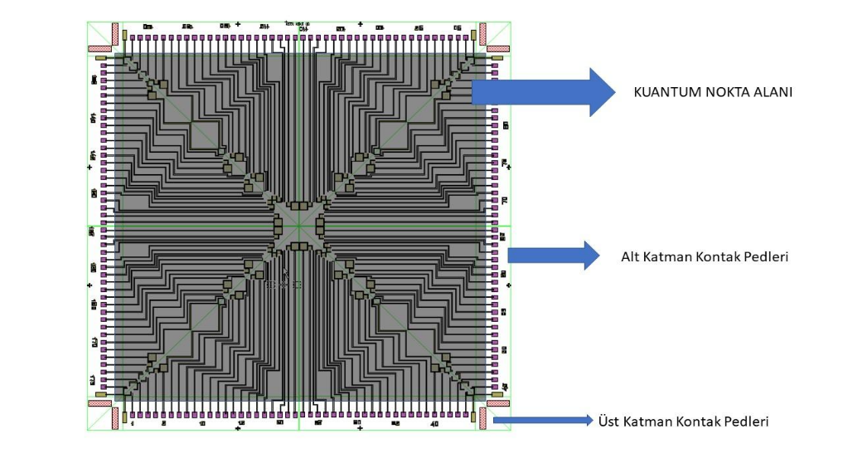

***Figür 3*** *Tasarlanan maskenin genel görüntüsü*

***Hedeflenen Ürünün Kullanım Alanları***

**Otomotiv Sanayinde SWIR Kamera Kullanım Alanları**

**Gece Görüşü:** SWIR kameralar, otomobillerin gece görüş sistemlerinde kullanılır. Klasik kızılötesi (IR) kameralardan farklı olarak SWIR kameralar, daha uzun mesafelerde ve daha yüksek çözünürlükte görüntüleme sağlar. Bu sayede sürücüler, düşük ışık koşullarında veya gece sürüşünde daha iyi görüş yeteneğine sahip olurlar.

**Sürüş Güvenliği ve Yardımcı Sistemler:** SWIR kameralar, otomobil güvenlik sistemlerinde ve sürücü destek sistemlerinde kullanılır. Örneğin, şerit takip sistemleri, öncelikli yayaların tespiti, kör nokta uyarıları gibi sistemlerde SWIR kameraların kullanımıyla daha hassas ve doğru sonuçlar elde edilebilir.

**Termal Yönetim:** SWIR kameralar, otomobillerin termal yönetim sistemlerinde kullanılır. Motor, frenler, şanzıman gibi bileşenlerin ısınma durumunu izlemek için kullanılır. SWIR kameralar, termal anormallikleri tespit ederek aşırı ısınma veya olası arızaları önceden belirleyebilir.

**Sürüş Koşullarının İzlenmesi:** SWIR kameralar, yol yüzeyinin durumunu izlemek ve sürüş koşullarını değerlendirmek için kullanılır. Örneğin, yolun buzlu, ıslak veya kuru olduğunu tespit edebilirler. Bu bilgiler, sürüş güvenliğini artırmak ve araçların yol tutuşunu optimize etmek için kullanılabilir.

**Otomatik Park Sistemleri:** SWIR kameralar, otomatik park sistemlerinde kullanılır. Aracın etrafındaki engelleri tespit edebilir ve sürücüye park etme sürecinde rehberlik edebilir. Bu, park manevralarını kolaylaştırırken çevresel güvenliği artırır.

**Araç İçi İzleme ve Yolcu Konforu:** SWIR kameralar, araç içi izleme sistemlerinde kullanılır. Sürücü yorgunluğu tespiti, yolcu sayımı, oturma düzenlemeleri ve iç mekan sıcaklık kontrolleri gibi uygulamalar için kullanılabilir. Ayrıca, iç mekanda konforu artırmak için SWIR kameraların ısıtma ve soğutma sistemlerinde kullanımı da yaygındır.

**Batarya Montaj İncelemeleri:** SWIR kameralar, lithium-ion batarya incelemelerinde termal yönetim, hücre düzgünlüğü kontrolü, sıcak nokta tespiti ve kontaminasyonun tespiti gibi önemli uygulamalar için kullanılır. Bu kameralar, batarya performansının optimize edilmesi ve güvenliğinin sağlanması sağlar

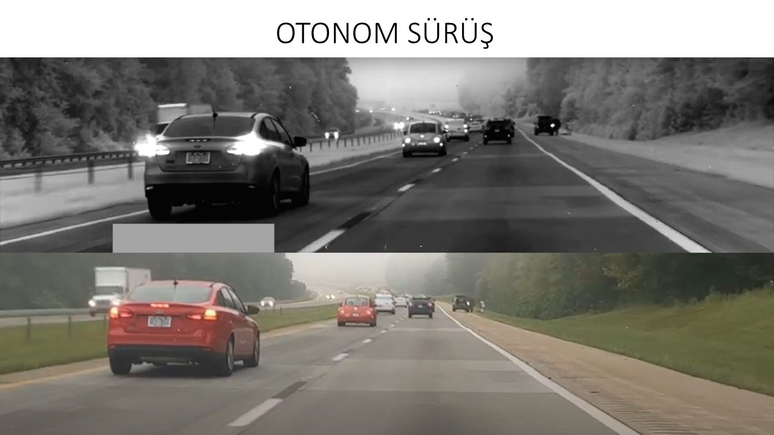

**Figür 4** Kötü Hava Koşullarında SWIR Kameranın Araçlarda Sağladığı Görüş (Üstteki Görüntü Kuantum Nokta Tabanlı SWIR Kamera Görüntüsü, Alttaki Görüntü Telefon Kamera Görüntüsü)

**Savunma Sanayinde SWIR Kamera Kullanım Alanları**

**Hedef Tespiti ve Gözetimi:** SWIR kameralar, hedef tespiti ve gözetim amacıyla kullanılabilir. Isı imzalarını tespit edebilir ve düşük ışık koşullarında geliştirilmiş görünürlük sağlar. SWIR kameralar, askeri personelin araçları, uçakları ve personeli tespit etmelerine yardımcı olur; hatta gizlenmiş veya kamuflajlı ortamlarda bile.

**Keşif ve İstihbarat Toplama:** SWIR kamera sistemleri, keşif görevleri için değerli araçlardır. Gece operasyonlarında bile ayrıntılı görüntüler yakalayabilir ve düşman pozisyonları, tahkimatları ve faaliyetleri hakkında hayati istihbarat sağlar. SWIR yeteneği, askeri personelin gizlice kritik bilgileri toplamasına ve etkili stratejiler planlamasına olanak tanır.

**Keskin Nişancı Operasyonları:** Keskin nişancılar savaş alanında önemli bir tehdit oluştururlar. SWIR kameralar, keskin nişancının tüfeği veya vücut ısısının termal imzasını tespit ederek keskin nişancının konumunu hızlı bir şekilde belirlemeye yardımcı olur. Bu yetenek, askeri personelin güvenliğini artırır ve düşman keskin nişancıların etkisiz hale getirilmesini kolaylaştırır.

**Füze ve Mermi Takibi:** SWIR kameralar, füze ve mermilerin uçuş sırasında takibinde etkilidir. Kameralar, roketler, top mermileri ve diğer mermiler tarafından yayılan ısıyı algılayabilir; askeri güçlerin bunların yörüngesini izlemesine, tehdit seviyelerini değerlendirmesine ve durdurma veya kaçınma için zamanında tepki vermesine yardımcı olur.

**Sınır Güvenliği ve Çevre İzleme:** SWIR kameralar, görünürlüğü ve izleme yeteneklerini geliştirerek sınır güvenliğini artırabilir. Düşük ışık koşullarında veya çeşitli atmosfer engelleriyle insan veya araç hareketlerini tespit edebilir. Askeri personel, sınırları etkili bir şekilde izleyebilir, potansiyel tehditleri belirleyebilir ve izinsiz geçişleri önleyebilir.

**Kimyasal ve Biyolojik Tespit:** SWIR kamera sistemleri, kimyasal ve biyolojik ajanların tespitine yardımcı olabilir. Bu kameralar, tehlikeli maddelerle ilişkili belirli spektral imzaları tespit edebilir; askeri personelin ve sivillerin potansiyel saldırılardan veya kazara maruziyetlerden korunması için hızlı yanıt ve önlemler alınmasını sağlar.

**Hava Keşfi ve İHA Operasyonları:** SWIR kamera sistemleri, insansız hava araçlarına (İHA'lar) entegre edilebilir ve hava keşif görevleri için kullanılabilir. Gerçek zamanlı görüntüleme yetenekleri sunar, askeri operatörlerin geniş alanları izlemesine, hedefleri takip etmesine ve istihbarat toplamasına olanak tanırken personelin risk altına girmesini önler.

**Gece Görüşü ve Düşük Işık Operasyonları:** SWIR kameralar, düşük ışık koşullarında mükemmel performans gösterir ve geliştirilmiş gece görüş yetenekleri sağlar. Askeri personel, gece operasyonlarında etkili bir şekilde hareket edebilir, durumsal farkındalığı artırabilir ve karanlığı gizlenme için kullanan düşmanlara karşı üstünlük sağlar.

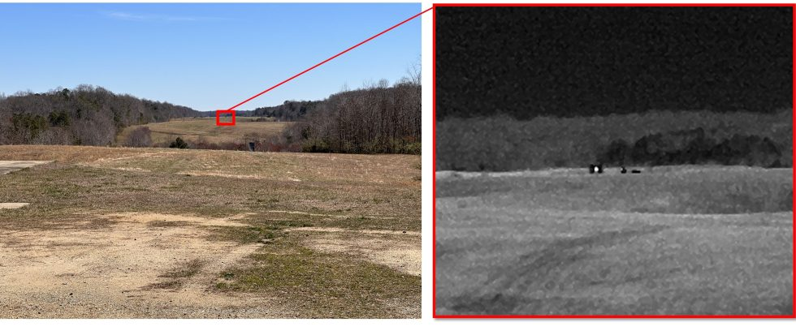

**Figür 5** RGB kamerayla alınan tam çözünürlüklü görüntüdeki bölgeye odaklanmak için, SWIR kamerayla 2000 metre uzaktaki bir NATO test hedefi üzerinde 1.5 µm lazer noktasının görüntülemesi

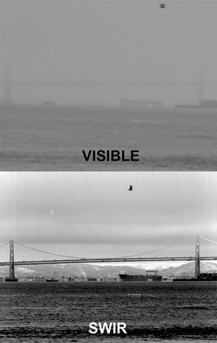

**Figür 6** SWIR Kamera Sisli Hava Şartlarındaki Görüntüsü

**Tarım ve Gıda Sanayinde SWIR Kamera Kullanım Alanları**

**Kalite Kontrolü:** SWIR kameralar, gıda üretimi ve işleme aşamalarında kalite kontrolü için kullanılabilir. Özellikle meyve, sebze ve diğer tarımsal ürünlerin iç ve dış özelliklerini analiz etmek için kullanılırlar. SWIR spektrumundaki görüntüleme, ürünlerin olgunluk seviyelerini, içeriklerini ve kalite parametrelerini değerlendirmek için hassas bir şekilde kullanılabilir.

**Nem ve Su İçeriği Ölçümü:** SWIR kameralar, tarım ürünlerinin nem içeriği ve su dağılımını belirlemek için kullanılabilir. Bu, ürünlerin optimum hasat zamanını tespit etmek ve depolama süresince çürüme veya bozulma riskini azaltmak için önemli bilgiler sağlar.

**Bitki Hastalıklarının Tespiti:** SWIR kameralar, bitki hastalıklarını erken aşamalarda tespit etmek için kullanılabilir. Bitkilerdeki patojenlerin veya stres durumlarının neden olduğu değişiklikleri SWIR spektrumunda algılayabilirler. Bu sayede, hastalıkların yayılmasını önlemek, uygun tedavi yöntemlerini belirlemek ve bitki sağlığını iyileştirmek için zamanında müdahale edilebilir.

**Sulama Yönetimi:** SWIR kameralar, bitki alanlarının sulama ihtiyacını belirlemek için kullanılabilir. Bitkilerin su stresi belirtilerini tespit edebilir ve sulama programlarının optimize edilmesine yardımcı olabilirler. Bu, su kaynaklarının verimli kullanılmasını sağlar ve tarım verimliliğini artırır.

**Tarım Arazi Analizi:** SWIR kameralar, tarım arazilerinin analizinde kullanılabilir. Toprak özelliklerini değerlendirmek, toprak türlerini ve mineral içeriğini belirlemek, erozyonu izlemek ve tarım alanlarının verimliliğini artırmak için kullanılabilirler.

**Mahsul Haritalama ve Verim Analizi:** SWIR kameralar, tarım alanlarında mahsul haritalama ve verim analizi için kullanılabilir. Bitkilerin büyüme durumunu, verimlilik seviyelerini ve homojenliklerini belirlemek için kullanılabilirler. Bu, tarım işletmelerinin verimliliğini artırmak, kaynakları optimize etmek ve daha iyi yönetim kararları almak için önemli bilgiler sağlar

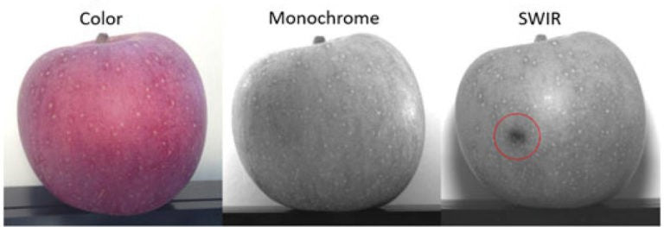

**Figür 7** SWIR Kamera Gıda Kalite Kontrol Uygulaması

**Esnek ve Giyilebilir Teknolojilerde SWIR Kamera Kullanım Alanları**

**Sağlık İzleme ve Teşhis:** SWIR kameralar, giyilebilir sağlık cihazlarında kullanılabilir. Örneğin, vücut sıcaklığını izlemek veya cilt altı kan akışını gözlemlemek için kullanılabilirler. Bu sayede sağlık durumunun takibi, erken teşhis ve tedavi süreçlerinde yardımcı olabilir.

**Araştırma ve Geliştirme**: SWIR kameralar, esnek ve giyilebilir teknolojilerin araştırma ve geliştirme süreçlerinde kullanılabilir. Materyal analizi, enerji verimliliği testleri, cihaz performansının değerlendirilmesi gibi alanlarda kullanılarak yeni nesil giyilebilir cihazların geliştirilmesine katkı sağlar.

**Güvenlik ve Gözetim:** SWIR kameralar, güvenlik ve gözetim uygulamalarında giyilebilir cihazlarla birleştirilerek kullanılabilir. Örneğin, güvenlik görevlileri tarafından giyilen özel ekipmanlarla birlikte kullanılarak düşük ışık koşullarında daha iyi görüş sağlanabilir ve tehlikeli bölgelerde daha etkili gözetim yapılabilir.

**Endüstriyel Uygulamalar:** SWIR kameralar, esnek ve giyilebilir teknolojilerle birlikte endüstriyel uygulamalarda kullanılabilir. Örneğin, bakım teknisyenleri tarafından giyilen ekipmanlarla birleştirilerek, zorlu çalışma ortamlarında tesisat, elektrik ve makine bakımı için daha etkili ve güvenli bir denetim yapılabilir.

**Spor Performansı ve Antrenman:** SWIR kameralar, spor performansını izlemek ve antrenman verimliliğini artırmak için giyilebilir cihazlarla birleştirilebilir. Örneğin, sporcuların hareketlerini analiz etmek, kas aktivitesini değerlendirmek ve yorgunluk seviyelerini takip etmek için kullanılabilir.

**Sanal Gerçeklik ve Artırılmış Gerçeklik:** SWIR kameralar, esnek ve giyilebilir teknolojilerle birleştirilerek sanal gerçeklik (VR) ve artırılmış gerçeklik (AR) deneyimlerini geliştirmek için kullanılabilir. Örneğin, giyilebilir başlıklar veya gözlüklerde kullanılarak daha gerçekçi ve detaylı görüntüler sağlanabilir.

**Kimlik ve Parola Teknolojilerinde SWIR Kamera Kullanım Alanları**

**Yüz Tanıma:** SWIR kameralar, yüz tanıma sistemlerinde kullanılabilir. SWIR spektrumu, cilt altında bulunan damar ağını görüntüleyebilir, bu da kişinin benzersiz damar desenini yakalayarak güvenli bir kimlik doğrulama yöntemi sunar. SWIR kameralar, düşük ışık koşullarında bile etkili bir şekilde çalışabilir ve yüksek doğruluk sağlayabilir.

**İris Tanıma:** SWIR kameralar, iris tanıma sistemlerinde kullanılabilir. Iris, kişinin göz yapısının benzersiz özelliklerini içerir. SWIR kameralar, göz yüzeyindeki damar ağını görüntüleyebilir ve iris desenini yüksek çözünürlükte yakalayabilir. Bu sayede güvenli bir kimlik doğrulama yöntemi sağlar.

**Damla Taşıma ve Damla İmzası:** SWIR kameralar, damla taşıma ve damla imzası gibi biyometrik kimlik doğrulama yöntemlerinde kullanılabilir. Kişinin parmak ucu veya el bileği gibi bölgelerindeki damar ağını görüntüleyerek benzersiz damla desenini tespit edebilir ve kimlik doğrulamada kullanılabilir.

**Parmak İzi Tanıma:** SWIR kameralar, parmak izi tanıma sistemlerinde kullanılabilir. SWIR spektrumu, parmak izi desenlerini daha iyi yakalayabilir ve daha yüksek çözünürlükte görüntüleyebilir. Bu sayede parmak izi tabanlı kimlik doğrulama sistemlerinin güvenliğini ve doğruluğunu artırabilir.

**El Damla Tanıma:** SWIR kameralar, el damla tanıma sistemlerinde kullanılabilir. El üzerindeki damar ağı ve damla desenleri, kişinin benzersiz kimliğini yansıtır. SWIR kameralar, el yüzeyindeki damar desenlerini yakalayarak güvenli bir kimlik doğrulama yöntemi sağlar.

**Kapillar Ağ Tanıma:** SWIR kameralar, kapillar ağ tanıma sistemlerinde kullanılabilir. SWIR spektrumu, cilt altında bulunan kapillar ağı görüntüleyebilir ve bu desenleri benzersiz bir kimlik doğrulama özelliği olarak kullanabilir.

**Sanal ve Arttırılmış Gerçeklik Teknolojilerinde SWIR Kamera Kullanım Alanları**

**Termal Görüntüleme:** SWIR kameralar, VR ve AR deneyimlerinde termal görüntüleme sağlayabilir. Özellikle termal kameralarla birleştirildiğinde, kullanıcılar çevrelerindeki sıcaklık değişikliklerini görüntüleyebilir ve etkileşimli bir şekilde termal bilgileri analiz edebilir.

**Gece Görüşü:** SWIR kameralar, VR ve AR deneyimlerinde gece görüş yeteneği sağlar. Klasik kızılötesi (IR) kameralardan farklı olarak SWIR kameralar, daha uzun mesafelerde ve daha yüksek çözünürlükte görüntüleme yapabilir. Bu sayede kullanıcılar, karanlık ortamlarda gerçekçi ve detaylı görüntüler elde edebilir.

**Araç Simülasyonu:** SWIR kameralar, VR ve AR tabanlı araç simülasyonları için kullanılabilir. Örneğin, araç içi ekranlarda kullanılarak sürüş sırasında gerçekçi görüş açıları ve çevresel koşullar sağlanabilir. Bu, sürüş eğitimleri ve araç kontrolünün simülasyonu için kullanıcı deneyimini geliştirir.

**Uzaktan İzleme ve Kontrol:** SWIR kameralar, VR ve AR deneyimlerinde uzaktan izleme ve kontrol sağlar. Örneğin, bir kullanıcı VR veya AR gözlüğü takarak uzaktaki bir yerdeki bir sistemi izleyebilir veya kontrol edebilir. SWIR kameralar, gerçek zamanlı görüntüleme ve etkileşimli deneyimler sunarak kullanıcının uzaktan bir ortamı deneyimlemesini sağlar.

**Sürükleyici Sanal Ortamlar:** SWIR kameralar, VR ve AR deneyimlerinde sürükleyici sanal ortamlar oluşturmak için kullanılabilir. Örneğin, kullanıcının etrafındaki nesnelerin yüzey özelliklerini, renklerini ve dokularını daha gerçekçi bir şekilde yakalayabilir. Bu sayede kullanıcılar, sanal ortamlara daha fazla derinlik ve detay katılmasını sağlar.

**Mimari ve İnşaat Simülasyonları:** SWIR kameralar, VR ve AR tabanlı mimari ve inşaat simülasyonlarında kullanılabilir. Örneğin, bir proje tasarımının gerçekçi bir şekilde sanal ortama aktarılmasında kullanılabilir. SWIR kameralar, mimari detayları, malzeme özelliklerini ve ışık etkilerini doğru bir şekilde yakalayarak daha gerçekçi bir deneyim sunar.

**Silikon İnceleme Teknolojilerinde SWIR Kamera Kullanım Alanları**

**Yarıiletken Kalite Kontrolü:** SWIR kameralar, yarıiletken üretiminde kalite kontrol süreçlerinde kullanılabilir. Özellikle silikon yüzeyindeki defektleri ve kusurları tespit etmek için kullanılırlar. SWIR kameralar, silikon yüzeyinin altındaki yapısal ve optik özellikleri görüntüleyerek üretim hatalarını erken aşamada tespit etmeye yardımcı olur.

**Tüketici Elektroniği İncelemesi:** SWIR kameralar, tüketici elektroniği üreticileri tarafından kullanılan silikon inceleme süreçlerinde kullanılabilir. Örneğin, entegre devrelerin ve yarıiletken bileşenlerin üretimi sırasında kalite kontrolünü sağlamak için kullanılabilirler. SWIR kameralar, küçük ve karmaşık yapıdaki bileşenlerin detaylı incelemesini yapabilir ve üretim hatalarını tespit edebilir.

**Solar Enerji Paneli İncelemesi:** SWIR kameralar, güneş enerjisi panellerinin üretiminde kullanılan silikon inceleme süreçlerinde kullanılabilir. Panel yüzeyindeki kusurları, çatlakları veya lekeleri tespit etmek için kullanılırlar. SWIR kameralar, güneş enerjisi panelinin verimliliğini artırmak ve kalite standartlarını sağlamak için önemli bir araçtır.

**Optik ve Lazer Üretimi**: SWIR kameralar, optik ve lazer üretimi süreçlerinde kullanılan silikon inceleme uygulamalarında kullanılabilir. Optik bileşenlerin (mercekler, prizmalar, camlar) ve lazer diyotlarının üretimi sırasında, SWIR kameralar kullanılarak malzeme kalitesi, yüzey pürüzlülüğü ve hata tespiti gibi kritik faktörler değerlendirilebilir.

**Mikroelektronik İmalat:** SWIR kameralar, mikroelektronik imalatta silikon incelemesi için kullanılabilir. İnce tel bağlantılarının yerleşimi, çip paketleme süreçleri ve mikroçip üretiminde SWIR kameralar kullanılarak ince ayrıntılar ve arıza noktaları tespit edilebilir.